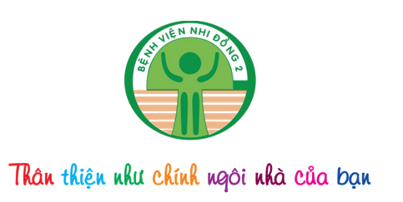

QUY TRÌNH TRỰC ĐÊM
BỆNH NHÂN ĐẾN KHÁM

ĐĂNG KÝ KHÁM BỆNH

- P. 101: Nhập thông tin
- Quầy 29: Thu phí và phát số khám chữa bệnh

(Bước 2)
(Bước 1)

(Bước 5)
THU PHÍ
Quầy 29: Thu phí xét nghiệm, X- quang, siêu âm…
KHÁM BỆNH
P. 111
TRỰC NGOẠI
P. 104
TRỰC NỘI
(Bước 3)
Có
xét nghiệm
QUẦY THUỐC TRỰC ĐÊM

Quầy 29:thu phí
Quầy trực dược: nhận thuốc và hướng dẫn sử dụng thuốc
TẦNG 2
- Xét nghiệm: P. 218
- X-quang: P. 227
- Siêu âm: P. 222
Nhận kết quả xét nghiệm

(Bước 4)

BỆNH NHÂN RA VỀ
TP. HCM, ngày 22 tháng 6 năm 2023
Trưởng khoa
BSCK1. LÊ CÔNG THIÊN

